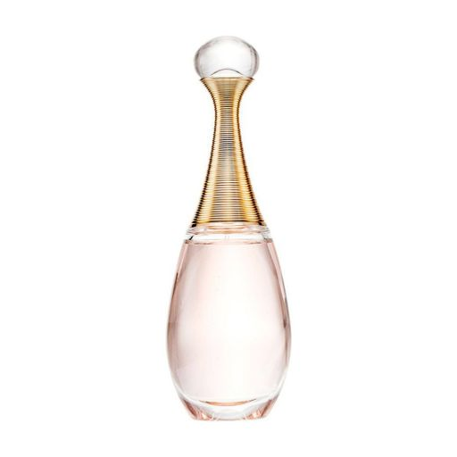

Dior J'adore

Туалетна вода жіноча, 50 мл

2 840 ₴

Давно мріяв поринути у квітковий аромат?
Тоді ці парфуми саме для тебе! Поєднання білоквіткових та цитрусових ноток - це те, що змусить людей навколо захоплюватися Вами.

Країна-виробник: Франція
Вид : Туалетна вода жіноча
Класифікація: Квіткові
Стійкість: середня

Перше, що ви відчуєте, при нанесенні - витончені нотки свіжого цитрусу, неролі та мандарину.
Ноти серця нагадають вам про ніжний жасмін, іланг-іланг, пахучу троянду, туберозу та спокусливий африканський апельсиновий цвіт.
Через певний час розкриваються нотки бази , так званий шлейф з Ванілі та Деревних нот.

Парфуми приємно тримати у руках завдяки вишуканому дизайну. Скляний корпус із золотавою кришечкою так і закликає до насолоди використання ним.
Парфуми найдоцільніше використовувати у період весни. Це пов’язано з типом пахощів - квітковим. Натомість найменш привабливим цей аромат буде у час зими. Також експерти вважають, що цей аромат створений як денний, тож на вечірні заходи краще використовувати інші парфуми з цієї ж лінійки - Dior J'Adore Absolu.

